Комментарии к Соглашению 2010-2
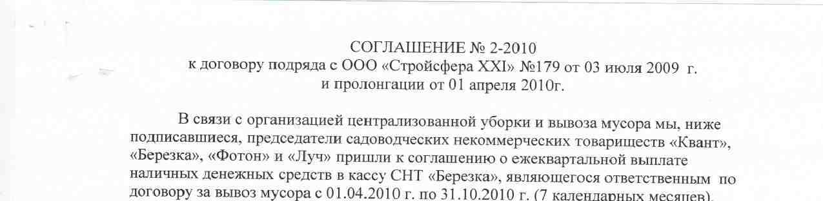
- Опять предметом Соглашения является выплата. Опять вместо Исполнителя мифический ответственный. Только теперь оплата исключительно наличными.
Про ответственность Малкова в обращении с наличными уже написано. Добавим еще, что В конце прошлого года он по Договору на уборку между СНТ «Луч» и «Березка» получил из кассы нашего СНТ сумму в размере 2220 руб.(РКО №30 от 22.12.2009г.), а приходно-кассовый ордер, подтверждающий поступление денежных средств в кассу СНТ «Березка», предоставить отказался. Более того, он и снег убирать отказался заключив договор и получив предоплату 3000 р. Так что, предложение снова передать ему предоплату наличными (теперь за уборку мусора) выглядит странно.
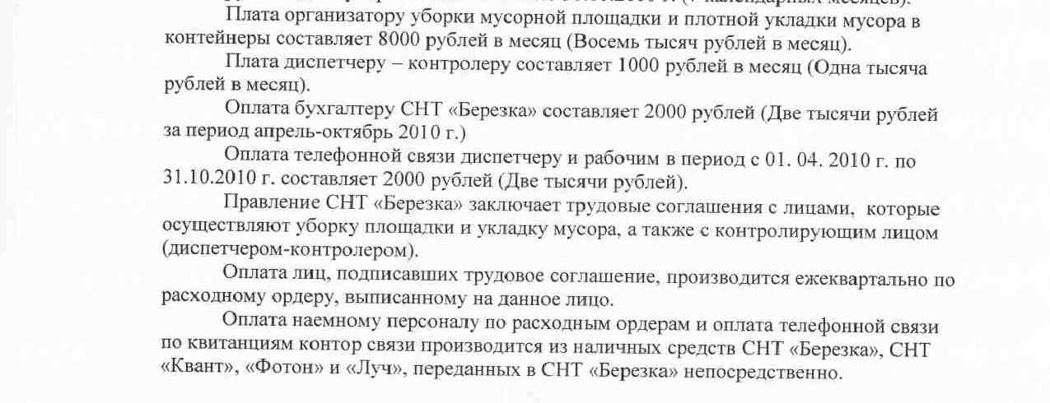
- А кто организатор? Очевидно, что Малков. Он и ответственный, и организатор. Только обязанности почему-то не описаны.
- Диспетчеру-контролеру – 1000р. А что он делает и какую ответственность несет никак не прописано.
- Бухгалтеру Березки 2000р. При этом бухгалтер даже приходники не выписывает.
- Телефон- дело святое, конечно. А можно, чтобы рабочие нам звонили, когда машина за контейнером приходит (чтобы мы могли отмечать, сколько раз за месяц вывозили контейнеры и проверять заодно)?
- Последняя фраза просто загадочная. Как мы можем из своих наличных средств платить людям, у которых трудовое соглашение с Березкой? Он им приходные ордера и трудовые соглашения оформляет, а у нас деньги забирает без всякого оформления и отчета – «непосредственно»!

